Глава города Ижевска Александр Ушаков участвовал в открытии нового детского сада для 230 маленьких ижевчан.
4 сентября состоялось торжественное открытие детского сада № 204 в Устиновском районе города Ижевска (ул. Ворошилова, 54). В церемонии открытия участвовали Глава Удмуртской Республики Александр Соловьев, Глава города Ижевска Александр Ушаков, министр образования и науки УР Алексей Мирошниченко, министр строительства, архитектуры и жилищной политики УР Иван Новиков, представители Правительства республики, Администрации Ижевска, строители, педагоги, сотрудники нового дошкольного учреждения, воспитанники, их родители, гости из других детских садов.
- Этот детский сад станет вторым домом для 230 ижевских малышей, - сказал Александр Ушаков. - Яркий, красочный, уютный - таким и должен быть дом, где живет детство. Здесь созданы все условия, чтобы дети могли учиться новому, раскрывать свои таланты, укреплять здоровье. Уверен, что мудрые и терпеливые воспитатели помогут ребятишкам стать настоящей семьей, и родители будут для них хорошими помощниками».
Заведующая детским садом № 204 Нина Брагина поблагодарила руководство республики и города, строителей, всех, кто принимал участие в возведении и обустройстве дома для дошкольников.
- Наши ожидания оправдались – теперь у нас красивый и современный сад, при строительстве которого применялись самые передовые технологии, а оснащенность медицинского кабинета, технологических помещений, всех групп - очень высокого уровня.
Строители вручили Нине Брагиной символический ключ от нового здания. Гости праздника осмотрели группы, кухню, медицинский кабинет, спортивный и актовый залы, подсобные помещения нового дошкольного учреждения. Состоялся концерт.
Глава города отметил: «В настоящее время в Ижевске обеспеченность местами в детские сады малышей в возрасте от 3 до 7 лет составляет 100 процентов. Этот вопрос у нас решен. Совместно с Главой республики Александром Соловьевым мы продолжаем работу по организации дополнительных мест в детских садах Ижевска, строительству новых образовательных учреждений. Мы вместе делаем все возможное, чтобы и малышей от полутора до трех лет обеспечить местами в детских садах.

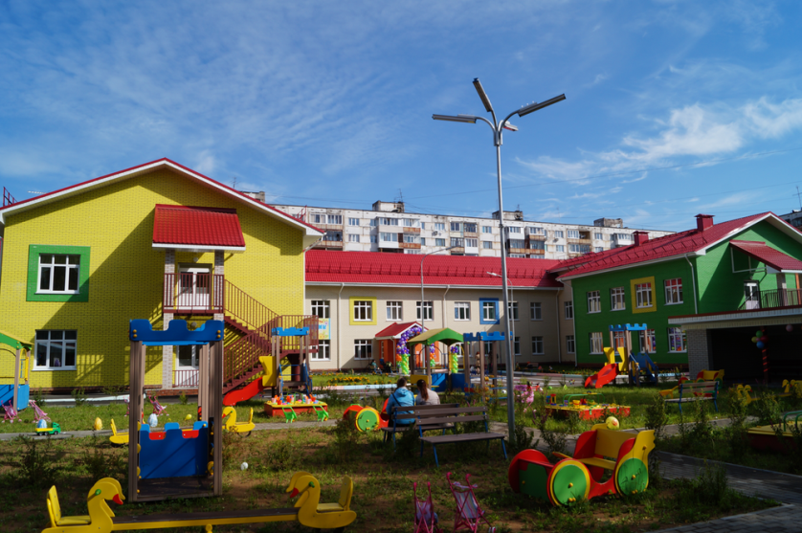 |  | 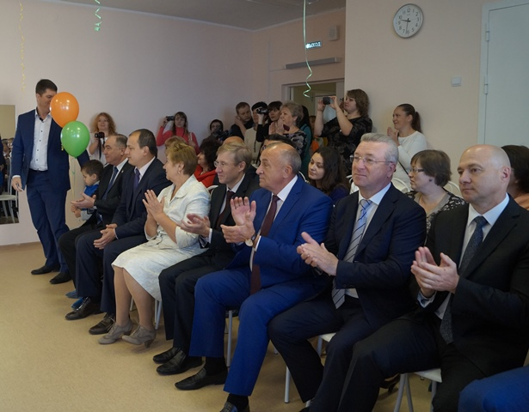
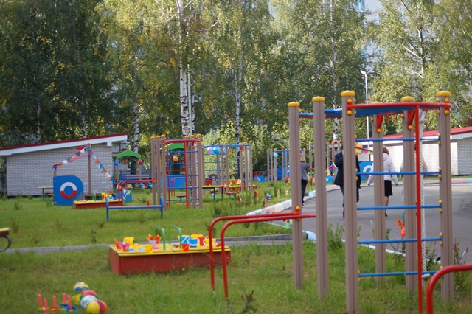 | 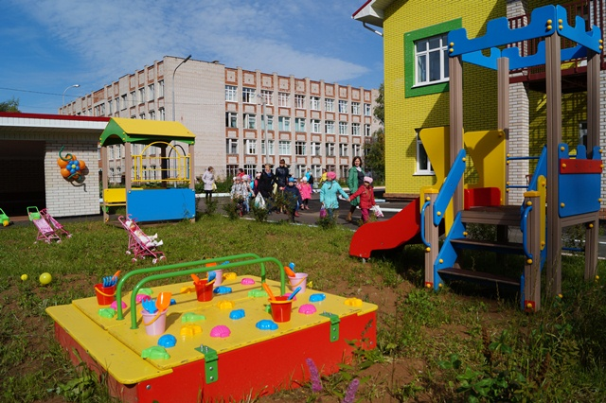

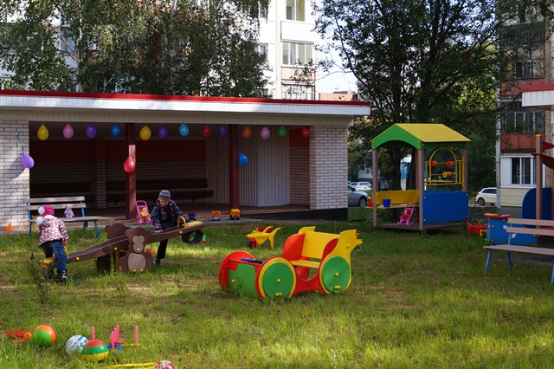 | 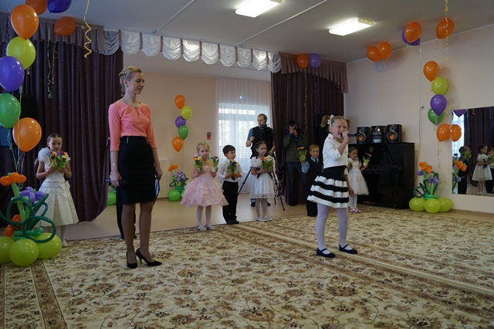

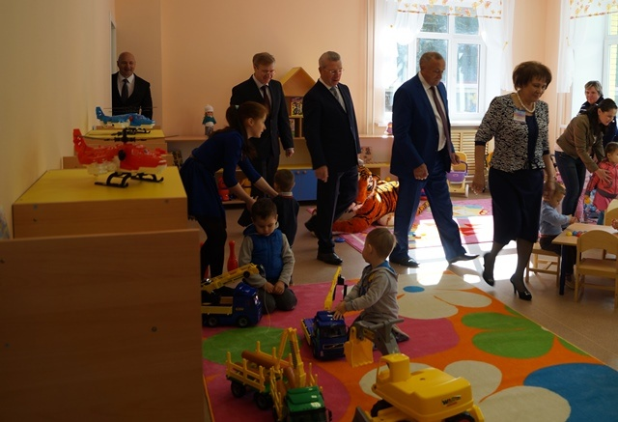 | 